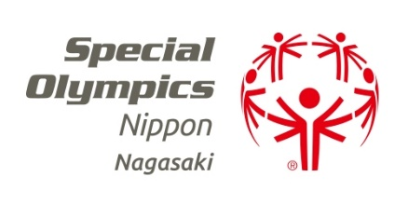
2018年度第１３回スペシャルオリンピックス日本・長崎夏季地区大会
競泳 実施要項

日 時 平成３０年６月１０日（日） １０：００～１６：００
会 場 長崎東公園コミュニティプール
競技種目
個人種目 | 自由形 | ２５ｍ ・ ５０ｍ ・ １００ｍ
 | 背泳ぎ | ２５ｍ ・ ５０ｍ ・ １００ｍ
 | 平泳ぎ | ２５ｍ ・ ５０ｍ ・ １００ｍ
 | バタフライ | ２５ｍ ・ ５０ｍ ・ １００ｍ
 | 個人メドレー | １００ｍ
リレー種目 | メドレーリレー | １００ｍ（４×２５ｍ）＊ユニファイド
 | フリーリレー | １００ｍ（４×２５ｍ）＊ユニファイド
 | フリーリレー | ２００ｍ（４×５０ｍ）＊ユニファイド
ビギナーズクラス種目 | アシスト付き水中歩行（水深１.０ｍ） |  | １５ｍ
 | アシスト付きビート板・浮き具使用自由形（水深１.０ｍ） |  | １５ｍ
 | 自由形（水深１.０ｍ） |  | １５ｍ
 | ビート板・浮き具使用自由形 |  | ２５ｍ
★ ビギナーズクラスの１５ｍ種目へ参加のアスリートはリレーに参加できません。

参加資格 ＊大会当日８歳以上であること
＊プログラムへの参加が８回以上であること
＊上記の条件を満たさないアスリートはオープン参加とする

エントリー １人２種目まで（リレーは含みません）
競技方法
１．スタートは一回とする。
台上・台下・水中のいずれかを選ぶ。ただしビギナーズクラス種目は水中とする。
２．２５ｍビート板使用自由形
＊ いかなるスタイルで泳いでもよいが、アシストは付かない。
＊ ゴールはビート板もしくは体の一部を壁に付けることとする。
３．アシスト付き１５ｍ種目
＊ アシストが前進する手助けをしてはならない。
４．公式スペシャルオリンピックルールにより行う。ただし、本ルールに矛盾
しない限り日本水泳連盟の競技規則を採用する。
以上

